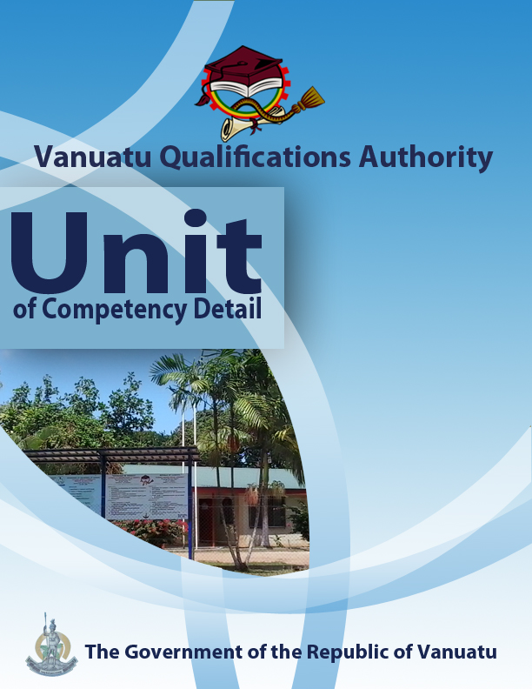

CGRM0316

Démontrer une connaissance de la réduction des risques de catastrophes et de l’adaptation et l’atténuation du changement climatique
Niveau | 2
Crédits | 3
Description du module | Ce module décrit les critères de performance, les compétences et les connaissances requises pour décrire la réduction des risques de catastrophes et l’atténuation du, et l’adaptation au, changement climatique.
Pré-requis | CGHR0116, CGCK0216, CGCV0316, CGCC0416, CGCE0516, CGMC0616, CGCA0716, CGHV0116, CGCR0216.
Requis associé | Néant
ÉLÉMENT  - Indiquer les risques naturels les plus courants.  - Démontrer une connaissance de la réduction des risques de catastrophes.  - Appliquer les éléments de la réduction des risques de catastrophes à une catastrophe réelle.  - Indiquer les moyens d’empêcher et d’atténuer les risques de catastrophes.  - Résumer les mesures d’adaptation au changement climatique et d’atténuation des émissions de gaz à effet de serre. | CRITÈRES DE PERFORMANCE  - Les types de risques naturels les plus courants au Vanuatu sont nommés, en fournissant un exemple réel de chacun.  - Le terme réduction des risques de catastrophes (RRC/DRR) est utilisé dans le contexte de Vanuatu.  - Une connaissance des éléments principaux de la réduction des risques de catastrophes est démontrée.  - Une démonstration est fournie de l’application des éléments principaux de la RRC à une catastrophe récente.  - Les mesures traditionnelles pouvant réduire les risques liés aux catastrophes et au changement climatique sont identifiées.  - Les mesures modernes utilisées au Vanuatu pour empêcher et atténuer les risques de catastrophes sont identifiées.  - Une démonstration est fournie des compétences et connaissances des mesures appropriées pour s’adapter au changement climatique et pour atténuer les émissions de gaz à effet de serre au Vanuatu.
COMPÉTENCES CLÉS ET COMPÉTENCES D’EMPLOYABILITÉ, AINSI QUE DES EXEMPLES DE LEUR APPLICATION

Compétence clé* | Exemple de son application
Initiative | S’adapter à de nouvelles situations • développer une vision stratégique du long-terme • être créatif • identifier les possibilités pas évidentes aux autres personnes • traduire des idées en actes • générer une gamme d’options • mettre en œuvre des solutions innovantes.  - Entreprendre et réaliser des enquêtes sur une catastrophe récente au Vanuatu et les mesures de la RRC qui ont été prises.
Communication | Verbale ou non-verbale, comprenant : • parler clairement et directement • écrire pour répondre aux besoins de l’audience ciblée • comprendre les besoins des parties internes et externes • persuader efficacement • l’établissement et l’utilisation des réseaux.  - Présenter l’information aux individus et groupes de manière visuelle (en se servant des illustrations dessinées à la main et de la technologie), ainsi que de manière verbale, sur : les méthodes traditionnelles d’empêcher et d’atténuer les risques de catastrophes ; la signification de préparation, réponse et relèvement ; et la RRC dans un événement naturel récent.
Travailler en équipe | Travailler avec toutes sortes de gens, quel que soit leur âge, leur sexe, leur race, leur religion et leur conviction politique • travailler en tant qu’individu et en tant que membre d’une équipe • savoir comment voir son rôle au sein d’une équipe • utiliser les compétences de travail en équipe dans un ensemble de situations.  - Travailler en équipe pour analyser les mesures de la réduction des risques de catastrophes qui ont été prises durant une catastrophe réellement survenue.  - Travailler avec une autre personne pour apprendre de nouvelles techniques d’adaptation et d’atténuation.
Technologie de l’information et de la communication | Posséder une gamme de compétences de base en technologies de l’information • utiliser les technologies de l’information en tant que des outils de gestion • utiliser les technologies de l’information pour organiser les données • être prêt à apprendre des nouvelles compétences en matière des technologies de l’information • utiliser la technologie avec une connaissance de la santé / la sécurité au travail • avoir la capacité physique adéquate.  - Se servir de l’internet et des questionnaires utilisés dans l’enquête sur la communauté / le quartier local afin d’accéder aux données sur les catastrophes récentes au Vanuatu, l’atténuation des risques de catastrophes et l’adaptation au changement climatique.  - Se servir des téléphones portables pour photographier les stratégies d’atténuation et d’adaptation actuellement utilisées dans la communauté.  - Se servir des téléphones portables, du courrier électronique et des médias sociaux afin d’accéder aux informations provenant du BNGC/NDMO, du DMGV/VMGD et d’autres organismes s’occupant des catastrophes et du changement climatique au Vanuatu.
Résolution de problèmes | Développer des solutions créatives et novatrices • développer des solutions pratiques • faire preuve de l’indépendance et de l’initiative dans l’identification des problèmes • résoudre les problèmes en équipe • appliquer une gramme de stratégies dans la résolution des problèmes • appliquer les stratégies de résolution de problèmes dans de nombreux domaines.  - Travailler ensemble pour analyser les cartes de risques d’éruptions volcaniques et de cyclones.
Autogestion | Posséder une vision personnelle et des buts personnels • surveiller et évaluer son propre rendement • avoir les connaissances et la confiance en ses propres idées et sa propre vision • exprimer ses propres idées et sa propre vision • assumer la responsabilité.  - Réfléchir à la connaissance et à la compréhension de la réduction des risques de catastrophes et de l’adaptation et l’atténuation du changement climatique, prêt à développer des plans d’action en fonction des besoins.
Planification | Gérer le temps et les priorités – fixer des délais précis, coordonner les travaux • être inventif • prendre des initiatives et prendre des décisions • établir des livrables et des objectifs précis de projet • répartir les ressources et le personnel aux tâches • participer à l’amélioration et la programmation continuelle • élaborer une vision et un plan proactif pour l’accompagner.  - Planifier l’enseignement d’un autre apprenant sur une technique d’adaptation au changement climatique ou une technique d’atténuation du changement climatique.
Apprentissage (acquérir de nouvelles compétences et connaissances) | Gérer son propre apprentissage à l’aide de diverses options convenant aux différents styles d’apprentissage - le mentorat, le soutien par les pairs, le réseautage • être enthousiasmé par l’apprentissage continu • vouloir apprendre dans tout contexte • être ouvert à de nouvelles idées et de nouvelles techniques • être prêt à consacrer le temps et l’effort à l’acquisition de nouvelles compétences.  - Participer de bon cœur aux discussions de groupe pour partager les connaissances des stratégies de la réduction des risques de catastrophes, de l’atténuation du changement climatique et de l’adaptation au changement climatique.
L’égalité des sexes et l’intégration sociale | Apprécier et soutenir les femmes et les personnes défavorisées, et accorder les chances égales à tous dans leur milieu de travail et leur collectivité • faire du mentorat auprès des personnes plus jeunes • apprécier et respecter les personnes plus âgées • montrer du respect aux différences culturelles, sociales, religieuses et politiques.  - S’assurer que les discussions et le travail pratique tiennent compte des points de vue masculins et féminins sur la réduction des risques de catastrophes et l’adaptation au changement climatique.  - S’assurer que la connaissance culturelle et traditionnelle se reflète dans les plans d’action pour réduire la vulnérabilité communautaire aux catastrophes et au changement climatique.
* selon le Plan provincial des compétences

Connaissances préalables requises
- Connaissance et expérience des impacts du changement climatique et de quelques mesures déjà prises pour réduire les effets négatifs de ces impacts.
- Connaissance d’une communauté locale, surtout en ce qui concerne les structures de direction, les valeurs, les pratiques culturelles et religieuses, et les moyens de subsistance.
- Connaissance de l’utilisation des appareils technologiques simples - la téléphone, l’internet, le courrier électronique.

ÉNONCÉ DE LA GAMME DE COUVERTURE

L’énoncé de la gamme de couverture fait référence au module de compétence dans son ensemble. Il tient compte des différents milieux de travail et des situations qui peuvent affecter les performances des apprenants. Les mots en caractères gras et italiques se trouvant dans les critères de performance sont expliqués ci-dessous :

La réduction des risques de catastrophes (RRC/DRR) fait référence :
- aux moyens par lesquels les communautés peuvent se préparer aux catastrophes, ainsi que les actions à prendre pendant et après le passage d’une catastrophe. L’objet est de renforcer la résilience communautaire aux impacts des aléas.

Les éléments principaux de la réduction des risques de catastrophes incluent :
- la préparation
- la réponse
- le relèvement

Une catastrophe peut inclure :
- un cyclone, une inondation, une éruption volcanique, un séisme, un glissement de terrain, l’inondation côtière, le feu, etc.

Les risques de catastrophes font référence :
- aux impacts sur la vie, les biens et l’environnement qui pourraient arriver si la communauté subit un risque/un aléa.

Les mesures traditionnelles peuvent inclure :
- les calendriers traditionnels, les jardins vivriers traditionnels, les techniques traditionnelles de culture, d’élevage et de pêche, les méthodes traditionnelles de conservation d’aliments, la lecture des signes naturels du temps et du climat, les techniques traditionnelles de construction, les tabous traditionnels, les systèmes traditionnels de soutien communautaire, et la protection des pentes contre l’érosion, etc.

Les méthodes modernes peuvent inclure :
- la construction et l’emplacement de bâtiments, la délocalisation de villages, la plantation de mangroves, la cartographie de risques, l’établissement de Comités communautaires pour les catastrophes et le changement climatique (les CCCCC), les campagnes de sensibilisation, des consultations avec les communautés locales, les appels à la mobilisation de fonds, la promotion de cohérence communautaire, etc.

Les émissions de gaz à effet de serre font référence :
- aux gaz tels que le dioxyde de carbone (CO₂), le méthane (CH₄) et l’oxyde nitreux (N₂O) qui sont émis dans l’atmosphère en conséquence des activités humaines.

GUIDE DE L’ÉVALUATION  Le guide de l’évaluation fournit des conseils sur l’évaluation et doit être lu conjointement avec les critères de performance, les compétences et les connaissances requises, l’énoncé de la gamme de couverture et les lignes directrices sur l’évaluation se trouvant dans la trousse de formation.  Les aspects cruciaux de l’évaluation et les éléments de preuve nécessaires pour démontrer la maîtrise des compétences requises de ce module  Les preuves des connaissances, compétences et attributs suivantes sont requises :  - Une connaissance des attributs et des structures d’une communauté locale.  - Une connaissance des principaux éléments de la réduction des risques de catastrophes, et de comment les appliquer à une catastrophe réelle.  - Une compréhension du climat, du changement climatique et des stratégies traditionnelles et modernes de la réduction des risques de catastrophes et de l’adaptation au changement climatique.  - Les qualités et les aptitudes à communiquer requises pour fournir une démonstration de quelques stratégies de l’adaptation au changement climatique et de l’atténuation du changement climatique. | Contexte de l’évaluation  - L’évaluation des connaissances acquises, ainsi que de la communication des idées, peut être faite dans la salle de classe par l’intermédiaire de l’observation et des discussions.  - L’évaluation des consultations avec la communauté sur les plans d’action concernant la réduction des risques de catastrophes et l’adaptation au changement climatique doit être faite sur le terrain.  Répercussions sur les ressources  Le processus et les ressources d’évaluation doivent garantir :  - l’accès physique aux communautés afin d’observer la communication et/ou la collecte des informations et des données.  - des listes de contrôle pour l’apprenant et pour l’assesseur afin de guider les activités, les communications et les observations au sein des communautés
Les méthodes d’évaluation

Les méthodes d’évaluation doivent être choisies afin d’assurer une démonstration pratique de la connaissance des mesures de la réduction des risques de catastrophes et de l’adaptation et l’atténuation du changement climatique. Les méthodes doivent inclure l’évaluation des connaissances aussi bien que des compétences pratiques. On peut évaluer ce module conjointement avec l’évaluation d’autres modules de compétence dans le programme. Il faut tenir compte des participants handicapés.

Quelques-unes des méthodes suivantes s’appliquent à ce module :
- L’interrogation orale directe, en association avec des rapports fournis par les tiers au milieu de travail ou dans la communauté concernant les connaissances et la performance de l’apprenant.
- L’observation directe pendant le contact avec la communauté (au cours des visites sur le terrain et/ou par l’intermédiaire de la téléphone/vidéo ou d’autres technologies)
- Un examen des documents écrits faisant preuve des connaissances et des compétences (cartes, activités dans le cahier de l’apprenant)
- Des réflexions personnelles par l’apprenant, à l’écrit ou à l’oral.
- Une évaluation sommative/holistique écrite.

